HY-504智能转速表、线速表说明书

一、概述
(1) 输入信号：开关量、电平脉冲(低电平:-30V~+0.6V；高电平:+4V~+30V)；
(2) 外接传感器：光电开关，接近开关，霍尔开关，编码器等；
(3) 仪表向传感器外供DC12V/30mA直流电压；
(4) 仪表可设定倍率Scale，显示小数点，满足测量精度、以及线速
测量。显示的转速值=每秒输入的脉冲个数×60×倍率，
倍率Scale的范围0.0001~9999；
(5) 一路继电器报警，可设置成上下限报警输出；
(6) 4~20mA或0~20mA变送输出，变送低限、高限可设(可选0~5V,1~5V或0~10V变送输出) ；
(7) RS485通信，标准Modbus RTU协议，可直接与工业组态软件组网；
(8) 测量显示范围：0~99999；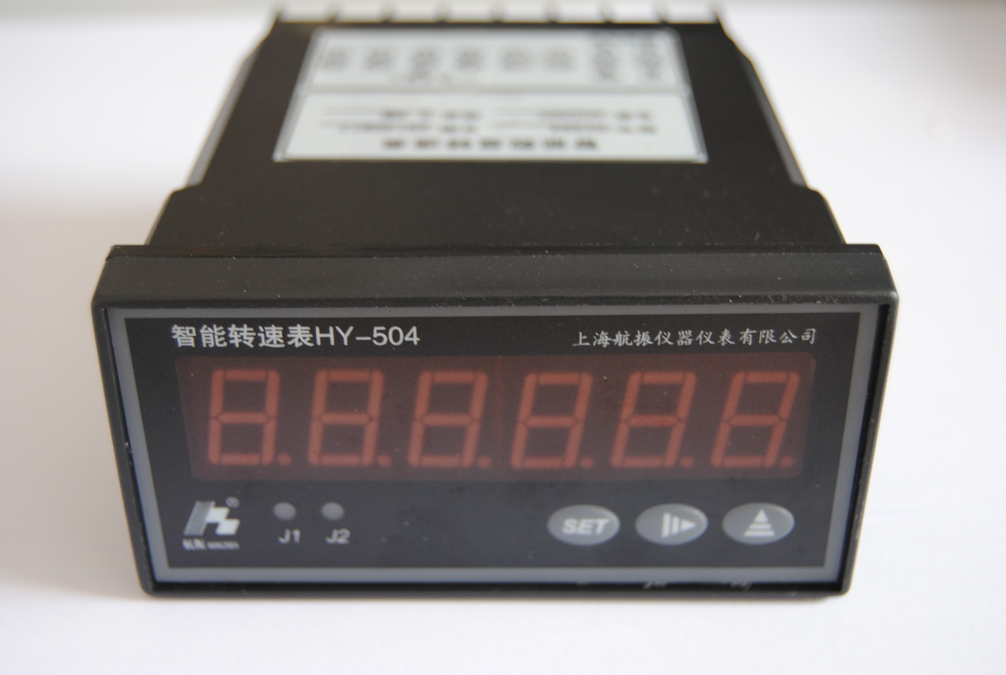

二、主要技术指标
性能 |  | 参数
转速范围 |  | 0~99999
显示值 |  | 每转输入的脉冲个数×60×倍率
外供电源 |  | DC12V/30mA
工作电源 | 工作范围 | AC220V或AC/DC85~265V
工作电源 | 功耗 | ＜4VA
通信接口 |  | RS485接口，Modbus-RTU协议
模拟量变送输出 |  | 1路4~20mA变送输出；精度0.5级；负载电阻＜510Ω
继电器 |  | 继电器触点寿命10万次，触点容量AC220V/5A，DC24V/5A
工作环境 |  | 工作温度:-10-55℃；储存温度:-20-80℃
外形尺寸 |  | 面板尺寸:96×48mm；开孔尺寸:92×44mm；深度：112mm

三、继电器报警输出
继电器可工作在上限报警，下限报警，上下限报警工作方式，工作方式通过菜单项设定；报警值通过菜单项设置。
继电器参数设置举例 (xxxxx代表此项不起作用，回差值根据需要设置)：
报警条件 | 报警方式  (StyL) | 上限值  (UP) | 下限值  (doUU) | 回差值  (nooP)
转速>4500RPM报警 | UP | 4500 | xxxxx | 0
转速<4000RPM报警 | doUU | xxxxx | 4000 | 0
转速>4500RPM或转速<4000RPM报警 | botH | 4.500 | 4.000 | 0

四、变送输出
提供一路模拟量变送输出，模拟量变送输出信号可为0~20mA、4~20mA、0~5V、1~5V、0~10V等。变送输出的下限对应转速、上限对应转速通过菜单设置。
电气参数：精度0.5级；电流输出时，负载电阻＜510Ω、电压输出时，负载电阻＞100KΩ。

五、按键使用操作说明

1、按键定义：
功能键SET：用于进入菜单项，选择设置项。
移位键◄：循环选定页面内的数码管，选定的数码管呈闪烁状态。
增加键▲：加闪烁位数码管的数值(数字在0~9之间循环)。

2、操作方法：
用“SET”键选择参数设置页面，按“▲”进入参数值修改，通过“◄”和“▲”来实现更改参数，用“SET”键确认并进入下一项参数设置。

3、设置参数说明：
序号 | 显示 | 内容说明 | 范围
PP01  报警参数设置 | StyL | 报警方式 | doUU、UP、botH
PP01  报警参数设置 | 说明：doUU、下限报警；UP、上限报警；botH、上下限报警
PP01  报警参数设置 | UP | 上限报警值 | 0~99999
PP01  报警参数设置 | 说明：设置上限报警值
PP01  报警参数设置 | doUU | 下限报警值 | 0~99999
PP01  报警参数设置 | 说明：设置下限报警值
PP01  报警参数设置 | nooP | 继电器动作回差值 | 0~99999
PP01  报警参数设置 | 说明：当仪表处于报警点临界状态时，为避免报警输出的连续动作
PP02  变送输出参数设置 | 0-4- | 选择变送输出类型 | 0-20、4-20
PP02  变送输出参数设置 | 说明：0-20、0~20mA输出；4-20、4~20mA输出
PP02  变送输出参数设置 | Lo-- | 变送输出下限对应的值 | 0~99999
PP02  变送输出参数设置 | 说明：设置变送输出下限对应的值
PP02  变送输出参数设置 | Ho-- | 变送输出上限对应的值 | 0~99999
PP02  变送输出参数设置 | 说明：设置变送上限对应的值
PP03  通讯参数设置 | Addr | RS485通信地址 | 1~247
PP03  通讯参数设置 | 说明：设置RS485通信地址
PP03  通讯参数设置 | bAUd | RS485通信波特率 | 2400、4800、9600、19200
PP03  通讯参数设置 | 说明：RS485通信的波特率
PP04  倍率设置 | S-dot | 倍率小数位置 | 0~4
PP04  倍率设置 | 说明：倍率值的小数点位置
PP04  倍率设置 | SCALE | 倍率值 | 0.9999~9999
PP04  倍率设置 | 说明：倍率的值
PP04  倍率设置 | d-dot | 显示小数点位置 | 0~4
PP04  倍率设置 | 说明：用于设置显示的精度

六、接线图
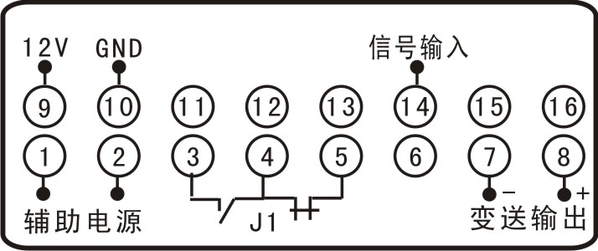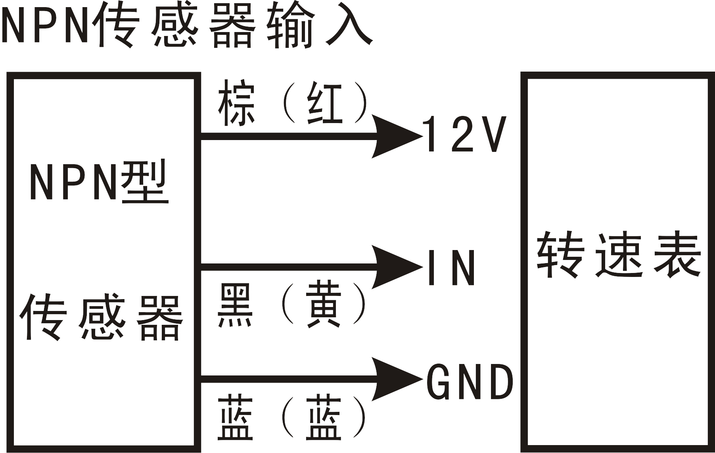

七、通信模块

1、通信协议及特点:
RS485接口；电气连接:三线连接，即A,B,0V(信号地)；连接类型:异步,半双工；国际标准Modbus-RTU协议，仪表地址:1~247,波特率:2400、4800、9600,数据格式:10位异步通信方式(1个起始位，8个数据位，1个停止位，无奇偶校验位)；本机目前开放了03H,04H读命令(用来读测量数据)，10H写寄存器命令,03H,04H读命令功能相同，如果仪表接收到的命令有错，仪表将不响应。
报文格式说明：
命令04H(或03H)：读命令
主机请求： 地址 + 命令 + 数据地址 + 数据长度 + CRC校验码
1byte + 1byte + 2byte + 2byte + 2byte
地址：为所要查询仪表地址号，可以在 1~247内设置，占用 1个字节
命令： 04H或03H读命令，长度为 1个字节
数据地址：欲读取的数据起始地址，占用 2个字节
数据长度：欲读取的数据字长度
CRC校验码：低8位在前，高8位在后，占用2个字节
从机响应：地址 + 命令 + 数据长度 + 数据信息 + CRC校验码
1byte + 1byte + 1byte + nbyte + 2byte
地址：为仪表地址号，长度为 1个字节
命令：034H或03H ，长度为 1个字节
数据长度：将要发送的数据字节长度
数据信息：读取的数据,具体见各种型号仪表电量读取参数地址表
CRC校验码：占用2个字节，低8位在前，高8位在后
命令10H ：写命令
主机请求：地址 + 命令 + 起始地址 + 寄存器数 + 字节数 + 写寄存器数据 + CRC校验码
1byte + 1byte + 2byte + 2byte + 1byte + nbyte + 2byte
地址：为所要查询仪表地址号，可以在 1~247内设置，占用 1个字节
命令：10H写命令，长度为 1个字节
起始地址：欲写的数据起始地址，占用 2个字节
寄存器数：欲写的寄存器数量
字节数：写数据的字节数量
写寄存器数据：写入寄存器的数据
CRC校验码：低 8位在前，高 8位在后，占用 2个字节
从机响应：地址 + 命令 + 起始地址 + 寄存器数 + CRC校验码
1byte + 1byte + 2byte + 2byte + 2byte
地址：为仪表地址号，长度为 1个字节
命令： 10H写命令，长度为 1个字节
起始地址：欲写的数据起始地址，占用 2个字节
寄存器数：欲写的寄存器数量
CRC校验码：低 8位在前，高 8位在后，占用 2个字节

2、仪表参量地址表:
地址 | 项目描述 | 数据类型 | 属性 | 说明
0 | 当前测量转速值 | Long | R/W | 地址0,1组成一个4字节的长整数
1
2 | 显示小数点位 | int | R/W | 显视小数点位
3 | 倍率小数点位 | int | R/W | 倍率小数点位
4 | 倍率值 | int | R/W | 二个字节组成的无符号整数
说明：
测量转速值=(Byte0×1000000H+ Byte1×10000H+ Byte2×100H+ Byte3)/10^显示小数点位

3、通信举例：
(1) 读数据寄存器(功能代码03H/04H)：读当前的测量转速2565RPM，仪表地址为1。
主机读数据帧：
地址 | 命令 | 起始地址(高位在前) | 寄存器数(高位在前) | 校验码(低位在前)
01H | 04H | 00H,00H | 00H,02H | 71H,CBH
仪表回应数据帧：
地址 | 命令 | 数据长度 | 数据段(4字节) | 校验码
01H | 04H | 04H | 00H,00H,0AH,05H | 3DH,27H
(2) 写数据寄存器(功能代码10H)：设置显示小数点位dot=1，仪表地址为1。
主机写数据帧：
地址 | 命令 | 起始地址 | 寄存器数 | 字节数 | 数据段 | 校验码
01H | 10H | 00H,02H | 00H,01H | 02H | 00H,01H | 66H,72H
仪表回应数据帧：
地址 | 命令 | 起始地址 | 寄存器数 | 校验码
01H | 10H | 00H,02H | 00H,01H | A0H,09H

八、型号说明
型号后缀说明：-R：带RS485通信；-A：带继电器报警；-D：带模拟量变送输出；不带后缀，无附加功能。

九、应用举例

1、测量转速
测量一个电机的转速，电机每转一圈向仪表送入5个脉冲，设置倍率小数点S-dot=1,值SCALE=2,则倍率值为0.2，假如电机每秒钟32.5转，显视的转速值=1950=32.5×5×60×0.2。如果电机每转一圈向仪表送入1个脉冲，设置倍率小数点S-dot=0，值SCALE=1,则倍率值为1，假如电机每秒钟42转，显示的转速值=2520=42×1×60×1。显示转速值=每秒输入的脉冲个数×60×倍率

2、测量线速度
测量一个转轴周长为0.45m的转轴的线速度，每转一圈向仪表送1个脉冲，把倍率设置为45,显视小数点位d-dot设置为2，如果转轴每分钟转826转，测仪表的显视=371.70=45×826/100，用倍率设置为周长，得到的就是线速度

